Roteiro de estudos – Educação Infantil
Semana de 06 a 08 abril.

TURMAS: Infantil 1 Fase 2 A e B
Professoras Ana Paula, Liamara, Abielly e Natália.
Atividades extras
Orientação de estudos
Atividades | - Dobradura do coelho: folha sulfite, tesoura, canetinha ou lápis de cor (ver o modelo abaixo).  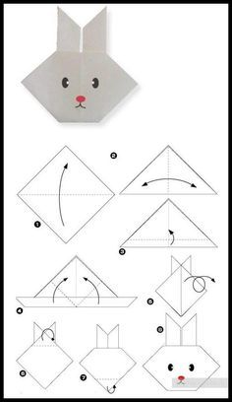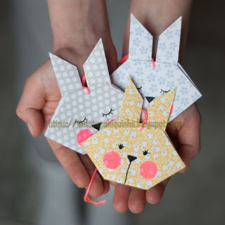  - Atividades da Páscoa: Com o lápis grafite ou canetinha fazer o pontilhado seguindo a música do coelhinho e depois com lápis de cor pintar o coelhinho deixando bem bonito.  (Clique duas vezes em cima da imagem abaixo para abrir a atividade)  - Quebra – cabeça : tesoura, lápis de cor e cola. Primeiro vamos pintar o coelhinho bem lindo e depois com ajuda da família recortar o quebra-cabeça e colar na folha de atividade.  (Clique duas vezes em cima da imagem abaixo para abrir a atividade)  - Orelhas de coelho: Lápis de cor, cola, algodão...  Usando a sua criatividade, decorar as orelhas de coelho e deixa-la  bem linda para nossa páscoa - Pode ser colado em um papel mais  durinho e colar algodão sobre as orelhinhas e depois para terminar  amarar o elástico para se divertir.  (Clique duas vezes em cima da imagem abaixo para abrir a atividade)
Sugestões complementares | Artes:  Material: Folha sulfite, tinta guache ou canetinha e fita.  Realização da atividade: Recorte a folha no formato de um ovo. Convide a criança para pinta-lo, depois decore com uma fita. Opções: Podem usar glitter, cola coloridos, pedaços de papéis coloridos..... o que tiver em casa.  Convide a criança para deixar o ovo em um lugarzinho especial, onde o coelho vai encontrar este belo presente que vocês fizeram para ele.  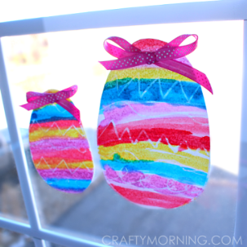  Inglês:  Complete o tracejado e pinte o desenho bem bonito. Pode usar lápis de cor ou giz de cera.  (Clique duas vezes em cima da imagem abaixo para abrir a atividade)  Vídeo para movimentar e repetir as palavrinhas em inglês.  https://www.google.com/search?q=This+Is+the+Way+the+Bunny+Hops  Música de Páscoa:  https://www.youtube.com/watch?v=nS-yJupHhOc  Vídeos:  https://www.youtube.com/watch?v=YEIi7KTTX9k  https://www.youtube.com/watch?v=FkjPAMOYOxA  https://www.youtube.com/watch?v=Ut7vm1zKGtQ  Brincadeira:  Caça ao ninho do coelho  Espalhe vários pedacinhos de algodão pela casa e diga a criança que foi o coelho da Páscoa que passou pela casa, em seguida convide a criança para seguir os pedacinhos de algodão, procurando surpresas....  Esconda algumas surpresas (objetos, guloseimas...algo que a criança gosta ) pelo caminho de algodão.  É muito divertido as crianças iram amar!

